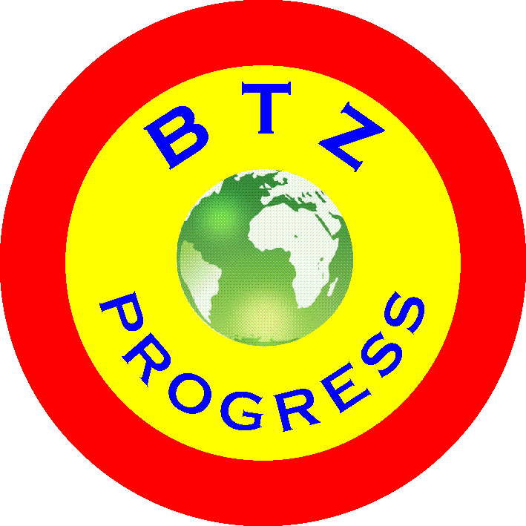
Biuro Turystyki Zagranicznej

„PROGRESS”
ul. Morelowa 14, 69-200 Sulęcin
nr koncesji: 03/2010

ZOO W BERLINIE
Dzieci do lat 4 wstęp do zoo bezpłatny!

Cena: 79 zł (grupa min. 45 osób, w tym 4 opiekunów gratis)
Cena: 119 zł (grupa min. 20 osób, w tym 2 opiekunów gratis)

Wyjazd z Sulęcina o godz. 8.00. Przejazd przez Berlin Wschodni, gdzie z okien autokaru zobaczymy Park Treptow, Molecula Men, fragmenty Muru Berlińskiego, Rotes Rathaus (Czerwony Ratusz), Fontannę Neptuna, Wieżę Telewizyjną i Kościół św. Marii. Przejazd przez główną ulice Berlina Unter den Linden do Bramy Brandenburskiej (możliwość zrobienia wspólnego zdjęcia), a następnie przejazd na Kudamm, gdzie o godz. 11.30 wejdziemy do Berlińskiego Zoo, które jest najstarszym i najbardziej znanym ogrodem zoologicznym w Niemczech. Usytuowane jest w centrum Berlina. Zoo Berlin powstało w 1844 roku. Zajmuje powierzchnię 53 hektarów. Zoo jest w posiadaniu ponad 1400 różnych gatunków zwierząt. Łącznie na jego terenie żyje ponad 14 000 zwierząt, jest ono największym ogrodem zoologicznym na świecie. Należy również do grona najczęściej odwiedzanych ogrodów w Europie. Każdego roku przyciąga ponad 3 miliony turystów. Dodatkową atrakcją dla odwiedzających Zoo jest show z udziałem kalifornijskich lwów morskich, a także możliwość przyglądania się karmieniu zwierząt: goryle, małpy, orangutany, wilki, niedźwiedzie, ostronosy. Po zakończeniu zwiedzania czas wolny na znajdującym się na terenie zoo placu zabaw. Ostatnim punktem programu będzie posiłek w McDonald’s (zestaw Happy Meal). Wyjazd w drogę powrotną około godz. 16.00. Przewidywany powrót do Sulęcina o godz. 19.00.

Świadczenia zawarte w cenie:
- przejazd komfortowym autokarem (WC, barek, klimatyzacja, DVD)
- opieka pilota i przewodnika
- ubezpieczenie Signal Iduna
Dodatkowo płatne:
- wstęp do Zoo + akwarium
- dzieci – 9 €
- dorośli – 20 €
- posiłek w McDonald’s (Happy Meal) – 6 €

